Vercors
La Toupie d'Agathe
Entre Moucherolle et Deux-Sœurs

Topo conçu et rédigé par Pascal Sombardier. Droits réservés pour toute utilisation commerciale.
Reprise des éléments d’information sur le Net autorisée en précisant la source.
Reproduction des photos soumise à accord préalable.

Photos et commentaires sur pascal-sombardier.over-blog.com

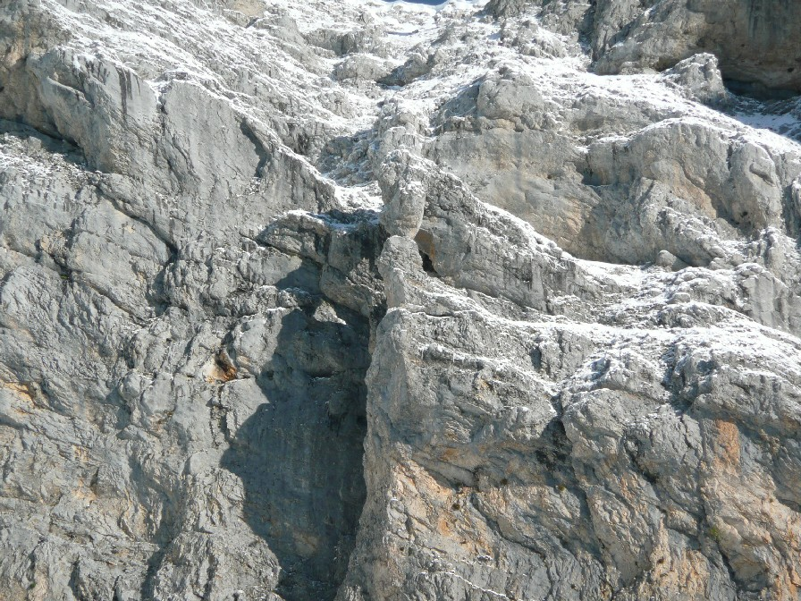
La photo prise depuis le balcon est durant l’hiver 2009 par Cath Icard
et Raf Rodon,
qui déclencha la reconnaissance en descente le printemps suivant.

L’hiver 2008-2009 avait permis à Catherine Icard et Rafaël Rodon d’apercevoir cette renversante Toupie au beau milieu de la falaise haute de 400 m qui s’épanouit entre la Sœur Agathe et la Moucherolle. L’accès ne semblait pas simple, comme on s’en doute… Et pourtant, après une petite exploration en rappel avec Denis Hory, j’ai été surpris par sa relative brièveté et la facilité avec laquelle nous avons pu remonter. La situation de ce balcon suspendu au-dessus d’un vide très présent est magique, l’ambiance à couper le souffle et la Toupie, avec ses 7 m de hauteur et sa forme extravagante, ne peut laisser indifférent.

Point de départ : col des Deux-Sœurs (2 056 m).
Deux options pour se rendre à ce col :
- Les Bordeaux (1 309 m) au bout de la route forestière au-dessus de Prélenfrey. Après la cabane des Clos, laisser le Balcon Est et prendre le chemin du pas de l’Œille. Après quelques lacets, un panneau indique ce pas à droite, mais il faut emprunter un sentier qui part à gauche jusque sous le couloir du col des Deux-Sœurs.
- Col de l’Arzelier (parking à 1 230 m à l’ouest du col). Monter au refuge de la Soldanelle, puis 100 m (en dénivelée) au-dessus pour rejoindre le Balcon Est. Commencer à le prendre à droite, puis le quitter presque immédiatement pour une sente qui serpente sous la falaise d’Agathe. Traverser ensuite à droite pour rejoindre le couloir du col des Deux-Sœurs.
Difficulté : maîtrise indispensable du rappel et de la progression en terrain escarpé. Ambiance impressionnante. Corde 2 x 50 m, baudrier, descendeur, quelques sangles et mousquetons, casque.
Horaire : 2 h 15 d’approche. 2 à 3 h pour l’AR à la Toupie. 1 h 30 de descente.
Dénivellation : environ 800 m d’approche et 150 m AR dans la paroi.
Carte IGN Top 25 n° 3236 OT (Villard-de-Lans)

Itinéraire
Du col des Deux-Sœurs, on voit, sur la crête entre Agathe et la Moucherolle, trois échancrures. Il faut rejoindre celle du milieu (2 100 m) par le chemin de la Moucherolle, qui passe non loin dessous.
- Accès à la Toupie : descendre les pentes herbeuses raides au centre de l’entonnoir de la face sud en tirant à droite sur une trentaine de mètres (petit couloir au départ) pour trouver le premier rappel (45 m). Le second est dans l’axe (35 m), mais conduit sur une vire qu’il faut suivre à gauche (en regardant en bas) jusqu’à un amarrage bien visible qui permet de descendre les 25 derniers mètres (inutile de mettre la corde à double ici, on peut la fixer puisqu’on s’en servira pour remonter sur autobloquant). Une petite traversée vers la Toupie peut être assurée sur lunules (utiliser la corde comme un câble de via ferrata pour les seconds).
- Remontée : revenu sur la vire au-dessus de la Toupie, traverser le couloir (où arrivait le second rappel) vers une belle rampe herbeuse à gauche. La suivre pas tout à fait jusqu’au bout et remonter des dalles en escalade facile, d’abord à droite sur quelques mètres, puis à gauche (nombreuses lunules). Les pentes herbeuses au-dessus deviennent rapidement aisées et, en tirant à droite, on retrouve l’entonnoir pris à la descente.

